Билеты для промежуточной аттестации в 6 классе по географии

Билет 1
- Система географических наук. Физическая география, экономическая география, виды географических наук.
- Определите географические объекты по их координатам:
а) 90° ю.ш., 130° в.д.;
б) 38° ю.ш., 145° в.д.;
в) 9° с.ш., 39° в.д.;
г) 38° с.ш., 121° з.д.

Билет 2
- Географические координаты: географическая широта, географическая долгота.
2. На каком материке расположены:
а) самое глубокое озеро;
б) самая высокая точка;
в) самая низкая точка;
г) самые протяженные горы;
д) самая длинная река.

Билет 3
- Ориентирование по плану местности. Азимут.
- Определите географические координаты городов: Москва, Вашингтон, Токио.
Билет 4
1. Масштаб. Виды масштаба: численный, именованный и линейный.
2. Условные знаки. Нарисуйте условные знаки, используемые для изображения плана местности:
а) обрыв;
б) родник;
в) фруктовый сад;
г) тропинка.
Билет 5
- Понятие о географической карте. Группы географических карт.
- Переведите именованный масштаб в численный:
а) в 1 см – 100 м;
б) в 1 см – 3 км;
в) в 1 см – 8м;
г) в 1 см – 20 км.
Билет 6
- Свойства вод Мирового океана. Солёность. Виды движения воды в океане. Волны, течения.
- В 1856г. английский путешественник Д. Ливингстон совершил открытие замечательного объекта. Найдите его на карте по координатам 18° ю.ш., 26° в.д.

Билет 7
- Движение литосферных плит. Понятия о литосферной плите и сейсмическом поясе.
2. Определите, какое из нижеперечисленных названий - лишнее и объясните почему:
а) Мадагаскар, Новая Зеландия, Австралия, Гренландия;
б) Средиземное, Каспийское, Желтое, Красное, Черное.

Билет 8
- Землетрясения: причины и последствия. Очаг и эпицентр землетрясения.
- Используя план местности, определите, по какому азимуту надо идти от избушки лесника к роднику (ответ запишите в градусах).

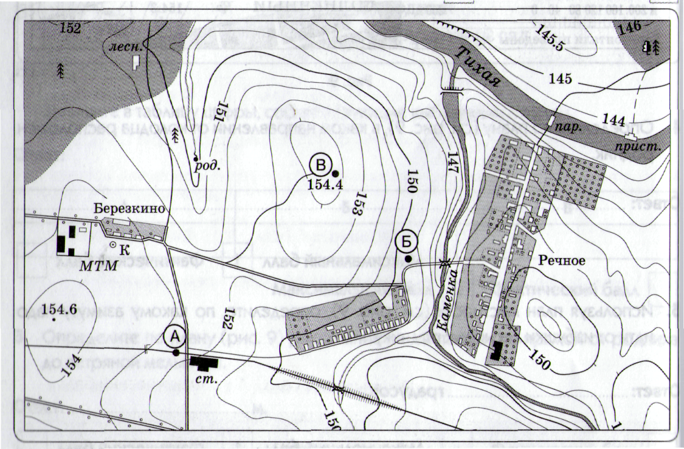

Билет 9
- Вулканы. Возникновение и строение. Горячие источники и гейзеры.
- Установите соответствие между природной зоной и её характеристикой.
ПРИРОДНАЯ ЗОНА:
А) тундра
Б) влажные экваториальные леса
В) саванны
ХАРАКТЕРИСТИКА:
1) чётко выделены два сезона - влажный и сухой;
2) животный мир представлен в основном грызунами;
3) деревья меняют листву постепенно;
4) из-за недостатка тепла деревья отсутствуют.

Билет 10
- Изображение рельефа на планах местности и географических картах. Относительная и абсолютная высота. Шкала высот и глубин.
- Расположите города, обозначенные на карте России, в порядке удаления их от экватора:
1) Москва;
2) Мурманск;
3) Салехард;
4) Владивосток.
Запишите получившуюся последовательность цифр.

Билет 11
- Основные формы рельефа земной коры. Классификация гор (привести по 2-3 примера).
- Расположите города, обозначенные на карте России, в порядке удаления их от Северного полюса:
1) Москва;
2) Мурманск;
3) Салехард ;
4) Владивосток.
Запишите получившуюся последовательность цифр.

Билет 12
- Нагревание атмосферы. Температура воздуха. Тепловые пояса Земли.
- Назовите объект, координаты которого 6° с.ш. 61°з.д. Чем он знаменит?

Билет 13
- Атмосферное давление. Ветер. Бриз. Муссон.
- Установите соответствие между рекой и материком, на котором она расположена:
РЕКА МАТЕРИК
А) Нил 1) Северная Америка
Б) Инд 2) Южная Америка
В) Миссисипи 3) Евразия
4) Африка

Билет 14
- Влажность воздуха. Облака, три главных типа. Атмосферные осадки.
- Установите соответствие между горной породой и её применением:
ГОРНАЯ ПОРОДА ПРИМЕНЕНИЕ
А) уголь 1) топливо
Б) гранит 2) удобрение
В) торф 3) строительный материал
4) поделочный камень

Билет 15
- Погода и климат. Отличие. Климатические пояса. Годовая амплитуда температур.
- Подпишите части вулкана:
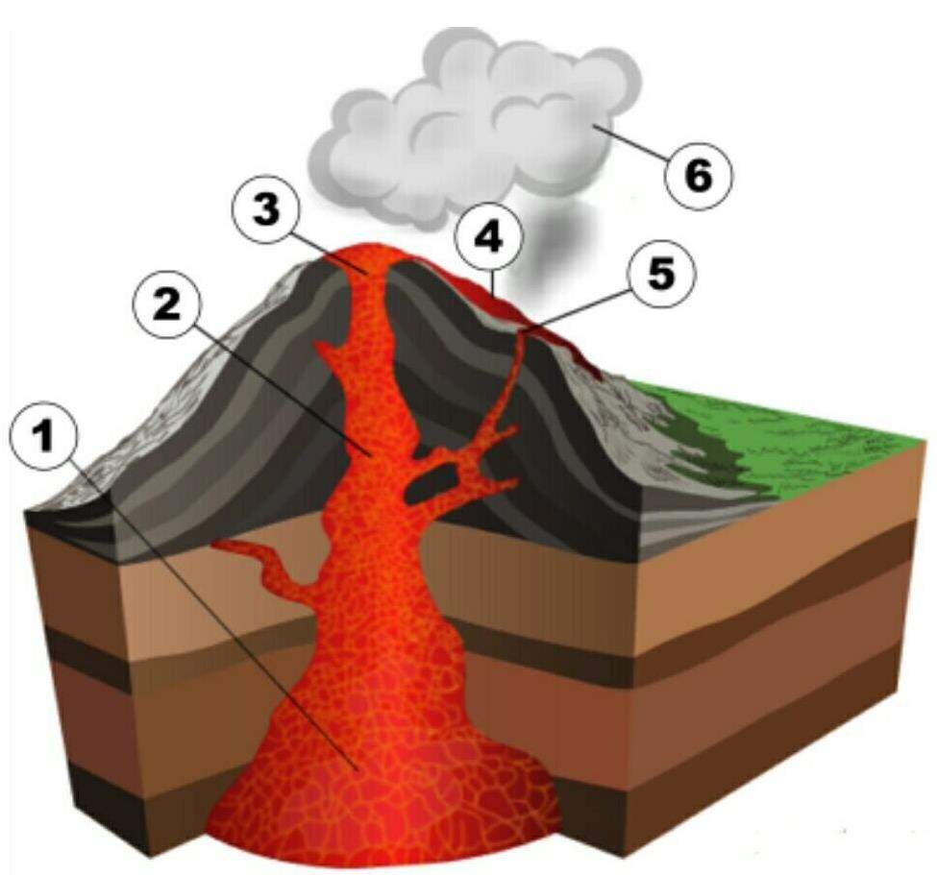

Билет 16
- Реки. Основные типы питания и режим реки.
- Расположите горы по уменьшению их высоты:
- Денали;
- Аконкагуа;
- Килиманджаро;
- Везувий.

Билет 17
- Озёра. Классификация озёр. Ледники в Мировом океане.
- Подпишите части реки:
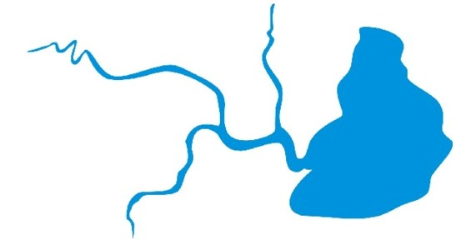

Билет 18
- Типы растительного покрова. Понятие о почве. Виды почв.
- Начертите схему круговорота воды в природе: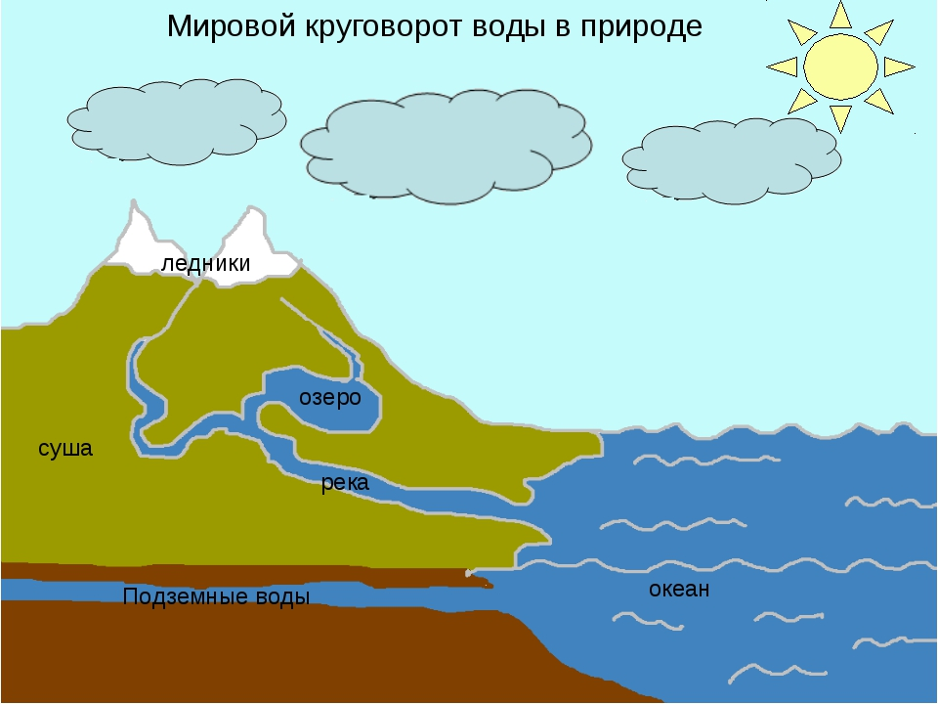

Билет 19
- Понятие о географической оболочке. Её свойства.
- Расположите моря по направлению их положения с запада на восток:
1) Чёрное;
- Средиземное;
- Красное;
- Аравийское.

Билет 20
- Понятие о природном комплексе. Природные зоны Земли. Характеристика двух природных зон по выбору.
- Покажите стрелками направления ветров:
а) северного;
б) юго-западного;
в) северо-западного;
г) восточного;
д) северо-восточного;
е) южного;
ж) юго-восточного.

